- Histórico

Data da elaboração | Versão | Colaboradores
15/04/2024 | 1.0 | Mayara e Thalita

- Lista de distribuição

Nome | Cargo
Adilson Ferreira da Silva | Professor
Humberto Luiz de Toledo | Professor

1. Introdução

A bicicletaria M&T Bikes atualmente utiliza um programa de caixa simples, principalmente para emissão de Notas Fiscais. No entanto, não há controle de estoque, e todos os funcionários têm acesso tanto ao estoque quanto ao caixa. O proprietário solicitou o desenvolvimento de um sistema que permitisse o controle do estoque, automatizando a baixa de produtos a cada venda registrada. Além disso, deseja que todos os funcionários que tenham acesso ao caixa tenham um login de usuário.

Atores

ATOR | PAPEL
Proprietário | Tem acesso a todas as funcionalidades do sistema.
Gerente | Responsável pelo controle de estoque e vendas, podendo cadastrar novos produtos e emitir relatórios.
Vendedor | Responsável por registrar vendas.

Benefícios do produto

Nº | Benefício | Valor para o cliente
1 | Controle eficiente de estoque | Garantia de disponibilidade de produtos
2 | Registro de vendas automatizado | Facilidade no acompanhamento do desempenho
3 | Relatórios gerenciais | Suporte à tomada de decisão

Requisitos funcionais

Nº | Requisito funcional | Beneficiado(s)
1 | O Administrador terá controle dos usuários que tiveram acesso ao sistema, como o registro de data e hora de entrada e saída. | Proprietário
2 | O vendedor fará o registro e finalizará a venda no sistema | Vendedor/Gerente/Proprietário
3 | O gerente ou proprietário fará o cadastro de produtos no sistema. | Gerente/Proprietário
4 | O administrador terá acesso a todas as funcionalidades do sistema. | Proprietário
5 | O gerente ou proprietário poderá solicitar relatório contendo as vendas realizadas em período de datas. | Gerente/Proprietário
6 | A cada finalização de vendas, o que for vendido deverá ficar indisponível no sistema, se houver mais de um produto em estoque, deverão ser subtraídas as unidades vendidas do estoque. | Vendedor/Gerente/Proprietário

Requisitos não-funcionais

Nº | Requisito não funcional | Categoria
1 | Segurança de acesso | Segurança

Requisitos do sistema

Nº | Requisito
1 | Sistema Operacional Windowns 11 ou superior.
2 | Banco de Dados Access 7.0
3 | Computador com no mínimo 8.0 Gb de RAM.

Regras de negócio

Nº | Descrição | Fonte
1 | As vendas só podem ser registradas se houver estoque disponível do produto | Proprietário
2 | O estoque mínimo de cada produto deve ser definido pelo gerente | Proprietário
3 | A senha deve conter pelo menos 8 caracteres | Proprietário

Layout das Interfaces

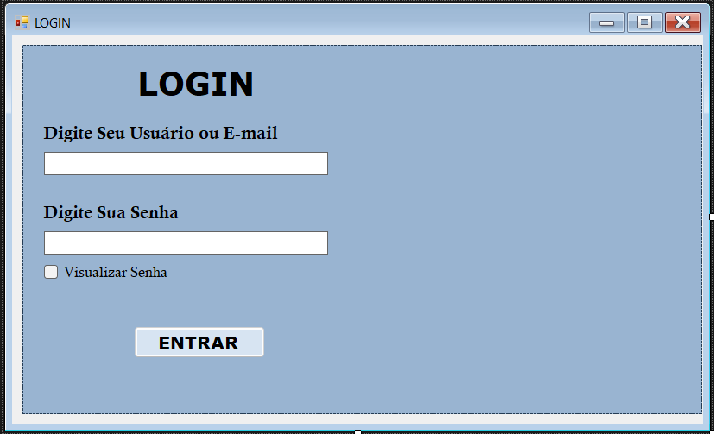
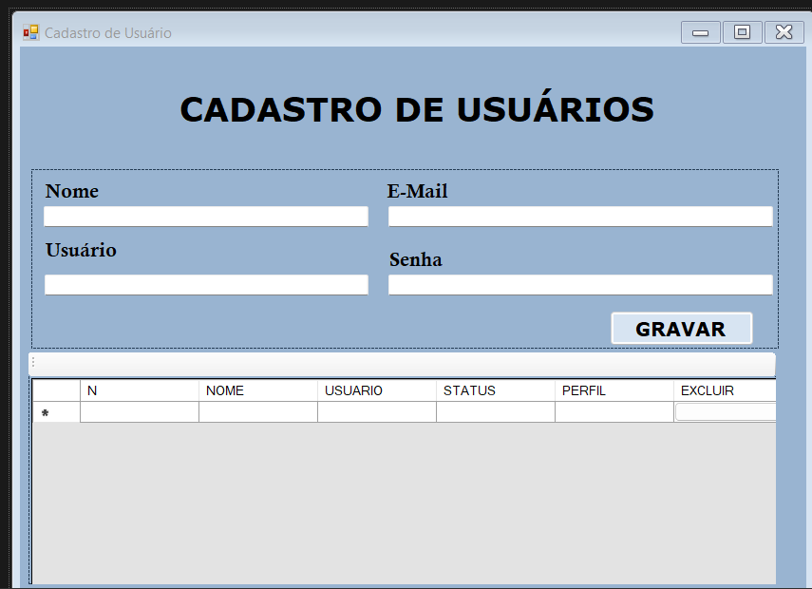

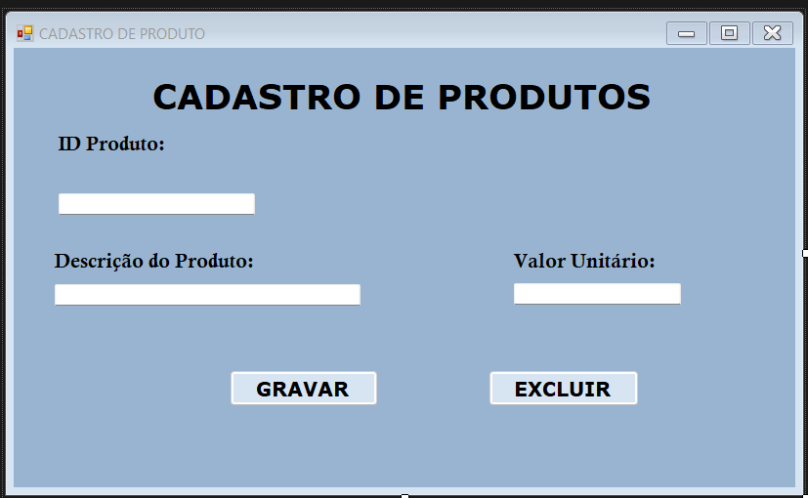

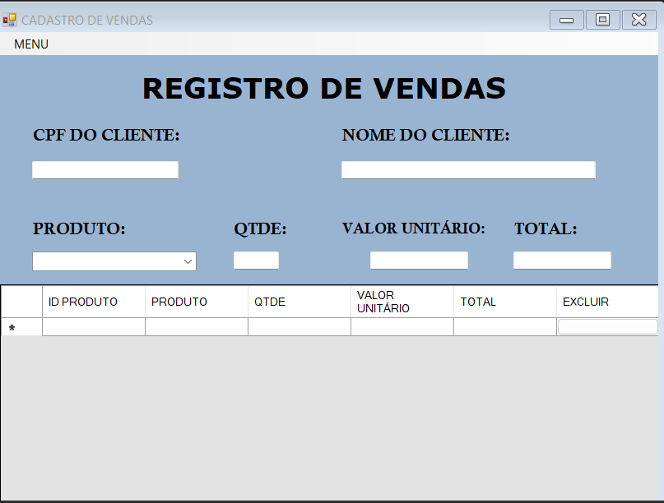

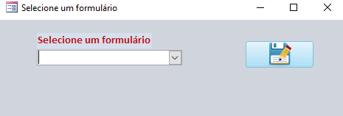

Diagrama de casos de uso

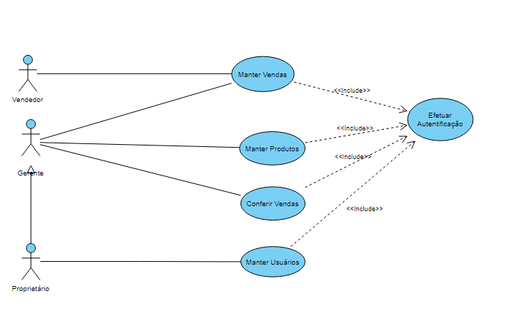

Descrição textual dos casos de uso

CSU01 – Autenticar Usuário
Resumo: Permitir acesso ao sistema
Interface associada: Tela de Login
Ator primário: Funcionário
Pré-condições: não há
Fluxo Principal
- Sistema solicita Login e Senha
- Funcionário fornece Login e Senha
- Sistema autêntica acesso
- O caso de uso é encerrado

Fluxo de exceção (3) – Login ou senha Inválidos
- Exibir mensagem: “Login ou senha inválidos!”
- Voltar ao ponto 1.

CSU02 – Manter Venda
Resumo: Possibilitar incluir, alterar, excluir e consultar produto.
Interface associada: Tela de Registro de Venda
Ator primário: Vendedor, Gerente, Proprietário
Pré-condições: Usuário autenticado
Fluxo Principal
- Sistema solicita ação a ser realizada.
- Usuário indica ação a ser realizada.
- Sistema executa ação selecionada.
4. O caso de uso é encerrado.

Fluxo de exceção (3) – Venda Inexistente
1. Exibir mensagem: “Venda não disponível no sistema”.
2. Voltar ao ponto 1.

Fluxo de exceção (3) - Senha Inválida
1. Exibir mensagem: “Senha inválida”.
2. Voltar ao ponto 2.

Fluxo alternativo (2) – Incluir Venda
- Executar CSU01- Incluir venda.
Voltar ao ponto 4
Fluxo alternativo (2) – Alterar Venda
- Executar CSU01- Alterar venda.
Voltar ao ponto 4
Fluxo alternativo (2) – Excluir Venda
- Executar CSU01- Excluir venda.
Voltar ao ponto 4
Fluxo alternativo (2) – Consultar Venda
- Executar CSU01- Consultar venda.
Voltar ao ponto 4

CSU03 – Manter produto
Fluxo de exceção (3) – Senha Inválida
1. Exibir mensagem: “Senha inválida”.
2. Voltar ao ponto 2.

Fluxo alternativo (2) – Incluir produto
- Executar CSU01-Cadastrar produto.
Voltar ao ponto 4
Fluxo alternativo (2) – Alterar produto
- Executar CSU01- Alterar produto.
Voltar ao ponto 4
Fluxo alternativo (2) – Excluir produto
- Executar CSU01- Excluir produto.
Voltar ao ponto 4
Fluxo alternativo (2) – Consultar produto
- Executar CSU01- Consultar produto.
Voltar ao ponto 4

CSU04 – Conferir Vendas
Resumo: Permitir que o usuário gere relatórios de vendas.
Interface associada: Tela de Relatórios.
Ator primário: Gerente, Proprietário
Pré-condições: Usuário autenticado como gerente ou proprietário.
Fluxo Principal
1. Gerente acessa a tela de relatórios.
2. Gerente seleciona o período desejado.
3. Sistema gera o relatório de vendas.
4. O caso de uso é encerrado.

Fluxo de exceção (3) – Período inválido
1. Exibir mensagem: “Período inválido”.
2. Voltar ao ponto 2.

Fluxo de exceção (3) – Senha Inválida
1. Exibir mensagem: “Senha inválida”.
2. Voltar ao ponto 2.

CSU05 – Manter Usuários
Resumo: Possibilitar incluir, alterar, excluir e consultar usuário.
Interface associada: Tela de Cadastro de Usuários.
Ator primário: Proprietário
Pré-condições: Usuário autenticado como proprietário.
Fluxo Principal
- Sistema solicita ação a ser realizada.
- Usuário indica ação a ser realizada.
- Sistema executa ação selecionada.
4. O caso de uso é encerrado.

Fluxo de exceção (3) – Senha Inválida
1. Exibir mensagem: “Senha inválida”.
2. Voltar ao ponto 2.

Fluxo alternativo (2) – Incluir Usuário
- Executar CSU01- Incluir usuário.
Voltar ao ponto 4
Fluxo alternativo (2) – Alterar Usuário
- Executar CSU01- Alterar usuário.
Voltar ao ponto 4
Fluxo alternativo (2) – Excluir Usuário
- Executar CSU01- Excluir usuário.
Voltar ao ponto 4
Fluxo alternativo (2) – Consultar Usuário
- Executar CSU01- Consultar usuário.
Voltar ao ponto 4

Associação Requisitos x Casos de Uso

Requisito | Caso de Uso
RF01 | CSU01
RF02 | CSU02
RF03 | CSU03
RF04 | CSU01 – CSU05
RF05 | CSU04
RF06 | CSU02 – CSU03

Modelo de dados

